浙江省引才云平台操作手册
- 访问引才云平台：
浏览器输入:yp.zjrc.com进入系统；
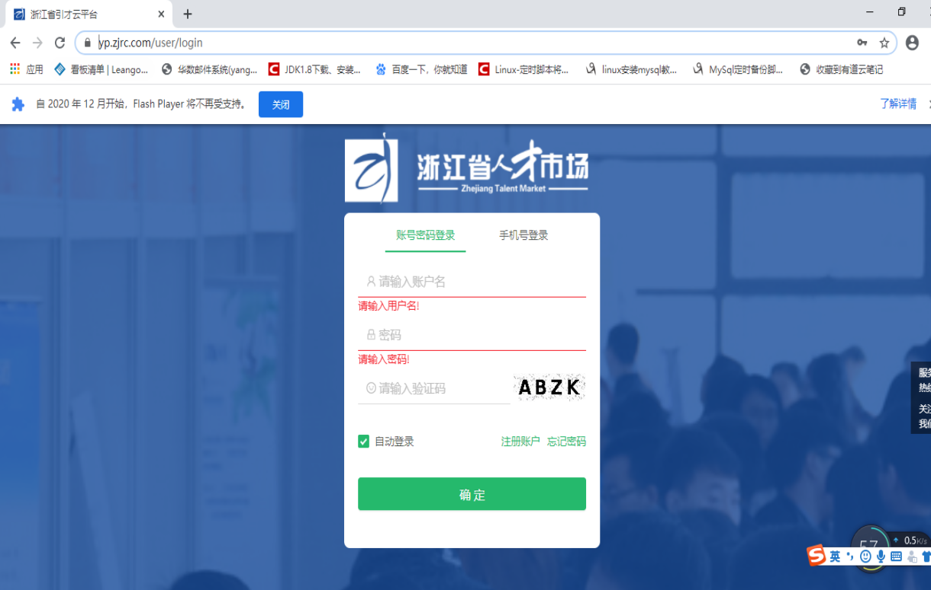
备注：请使用谷歌浏览器(Chrome)

- 注册：
点击注册账户进入注册账户页面挨个填写信息后登陆;
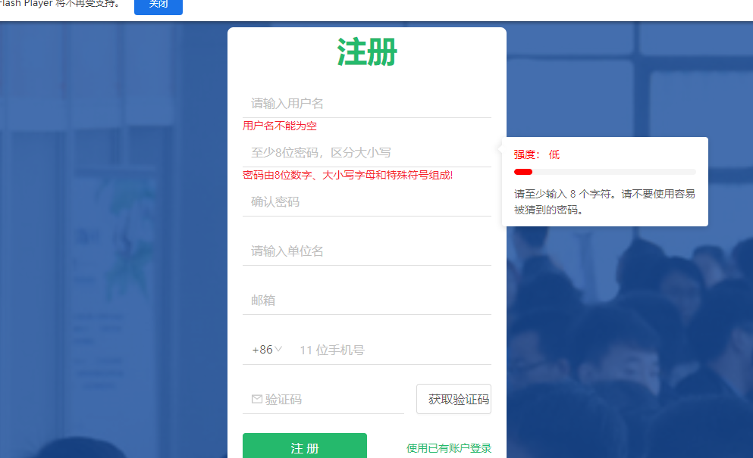
备注：单位名：请严格按照营业执照上的单位名称进行输入；
- 登录：
输入刚刚注册的信息进行登陆;
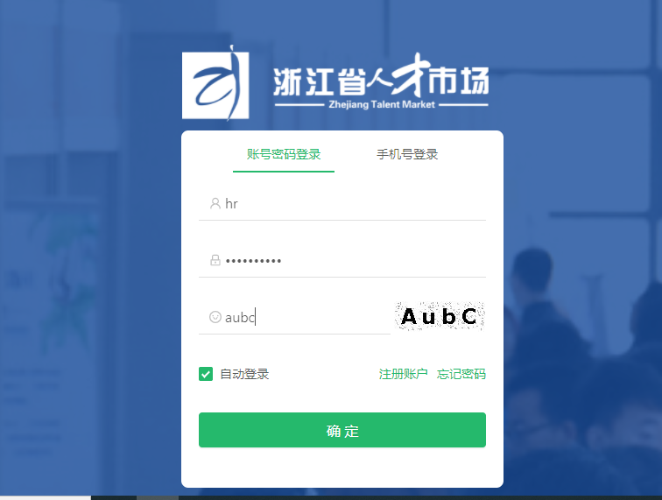

- 单位审核：
进入云平台单位端，首先进行单位认证，输入页面需要维护的信息，红*标记的必须录入，填写完成后点击提交审核 会提示等进入审核中(首次申请是没有招聘管理模块的,等待认证通过后会显示)；
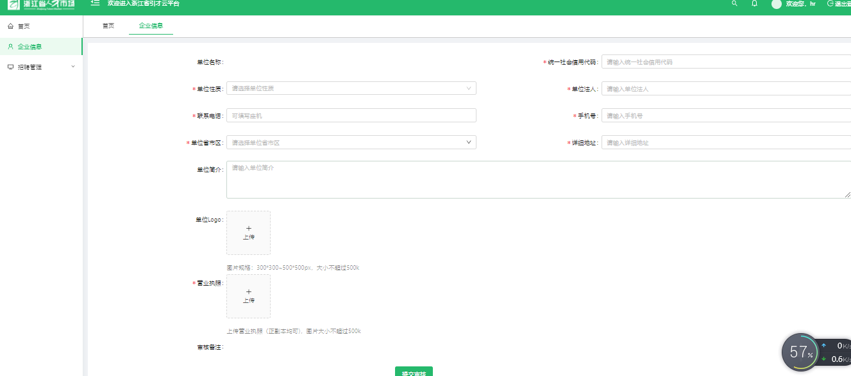

- 认证完成，使用平台：
审核通过后，再次登录后，平台会授权招聘管理等功能；
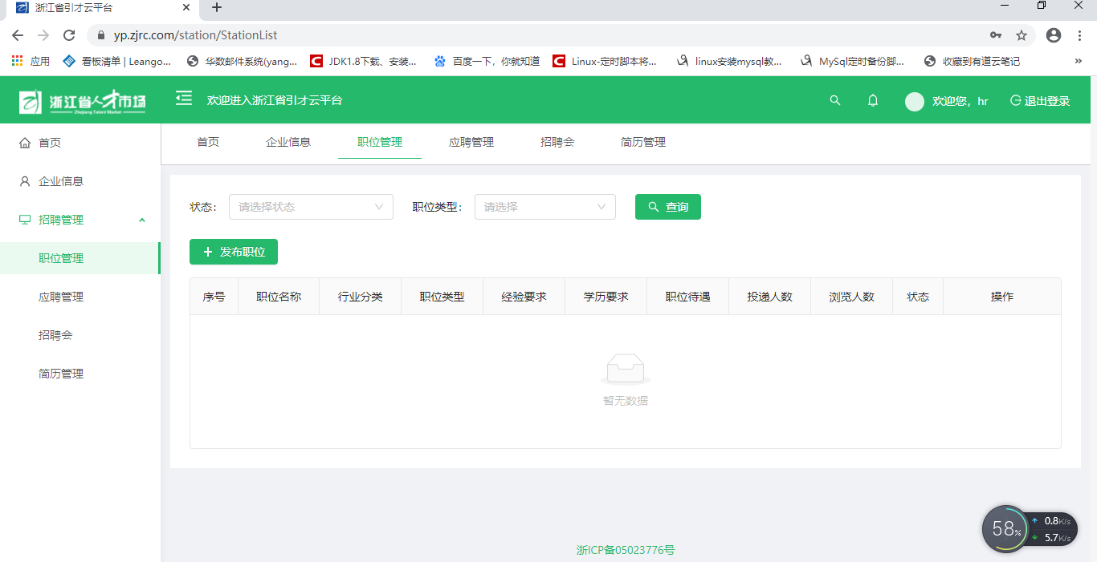

- 发布职位：
点击发布职位，输入页面的信息后可以发布招聘职位信息，求职者通过个人端进行简历投递；
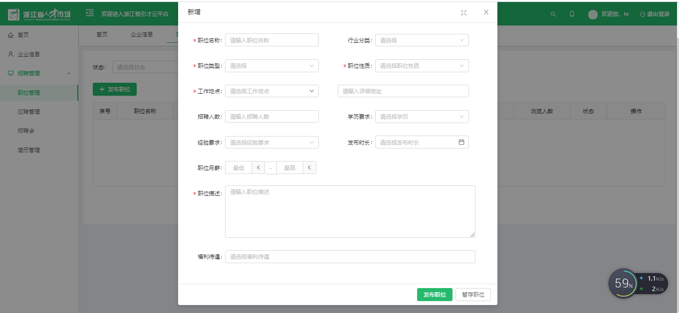
备注：职位月薪：单位为k(千元)，默认不填为：面议；

注意发布岗位、行业分类中选择详细的时候需要点击小三角选择第二级的分级如图
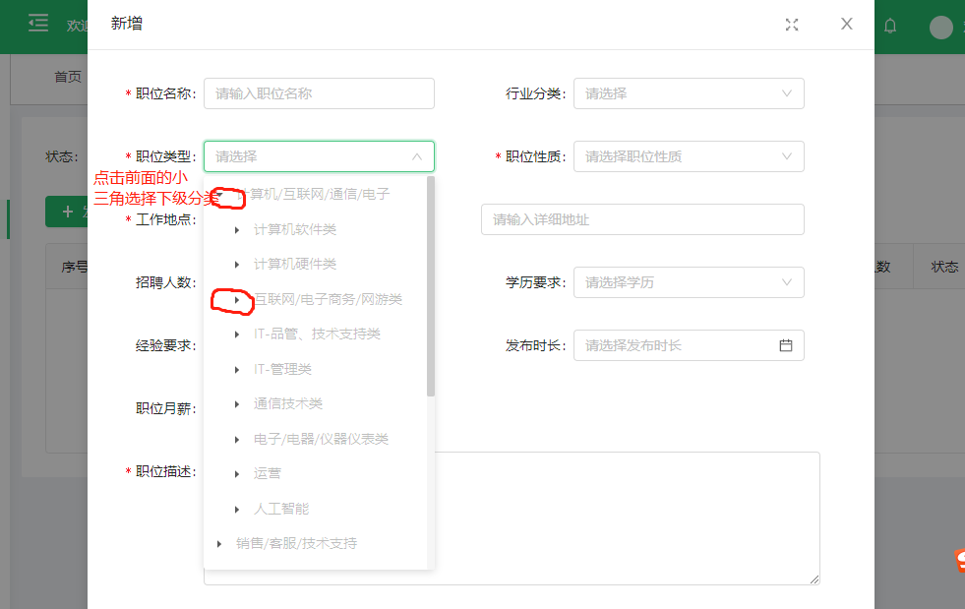

- 应聘管理：
展示求职者投递进来的简历，可以对简历进行筛选、面试等操作；
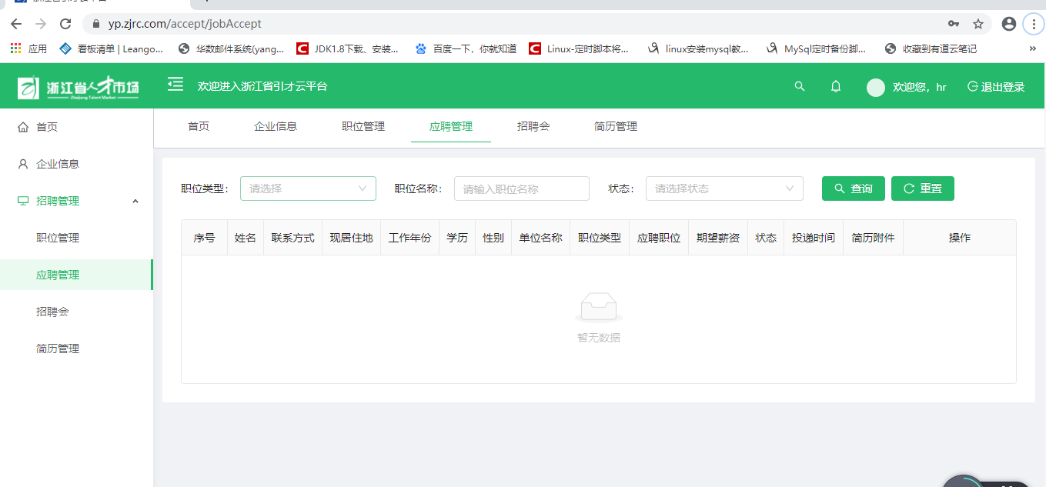

- 招聘会管理：可以查看平台发布的招聘会的信息,可以在操作栏进行报名等操作。
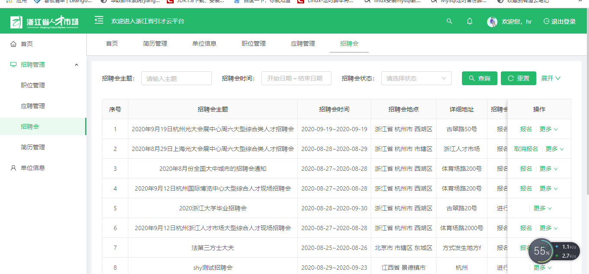

- 简历管理：
平台内所有求职者维护的个人简历信息，单位可以根据条件查询期望招聘的人员简历；
